**Rapport technique**

* **Informations sur le groupe**

Numéro de groupe : 13

Noms des membres :

* Morgan V.
* Martin M.
* Daniel O.

Bilan pour la mission DNS & Web

Le bilan pour la mission DNS & Web, l’état actuel est que tous les services se trouvant dans réseau le local de l’entreprise est sont bien fonctionnel à part la base de données qui n’est pas encore en place (d’après c’est que j’ai compris hier).

* **Méthodologie**

Nous avons commencé par la création des schémas logique et physique, puis la création du répo git (voir pourquoi vous avez créé les dossiers par vps). On utilise Trello pour nous aider à voir clairement c’est qui a été fait ou pas etc…

* **Etat d’avancement**

Ici je vous laisse gère, car je sais comment l’état d’avancement pour les taches que vous avez implémenté.

* Schéma réseau et justification des choix

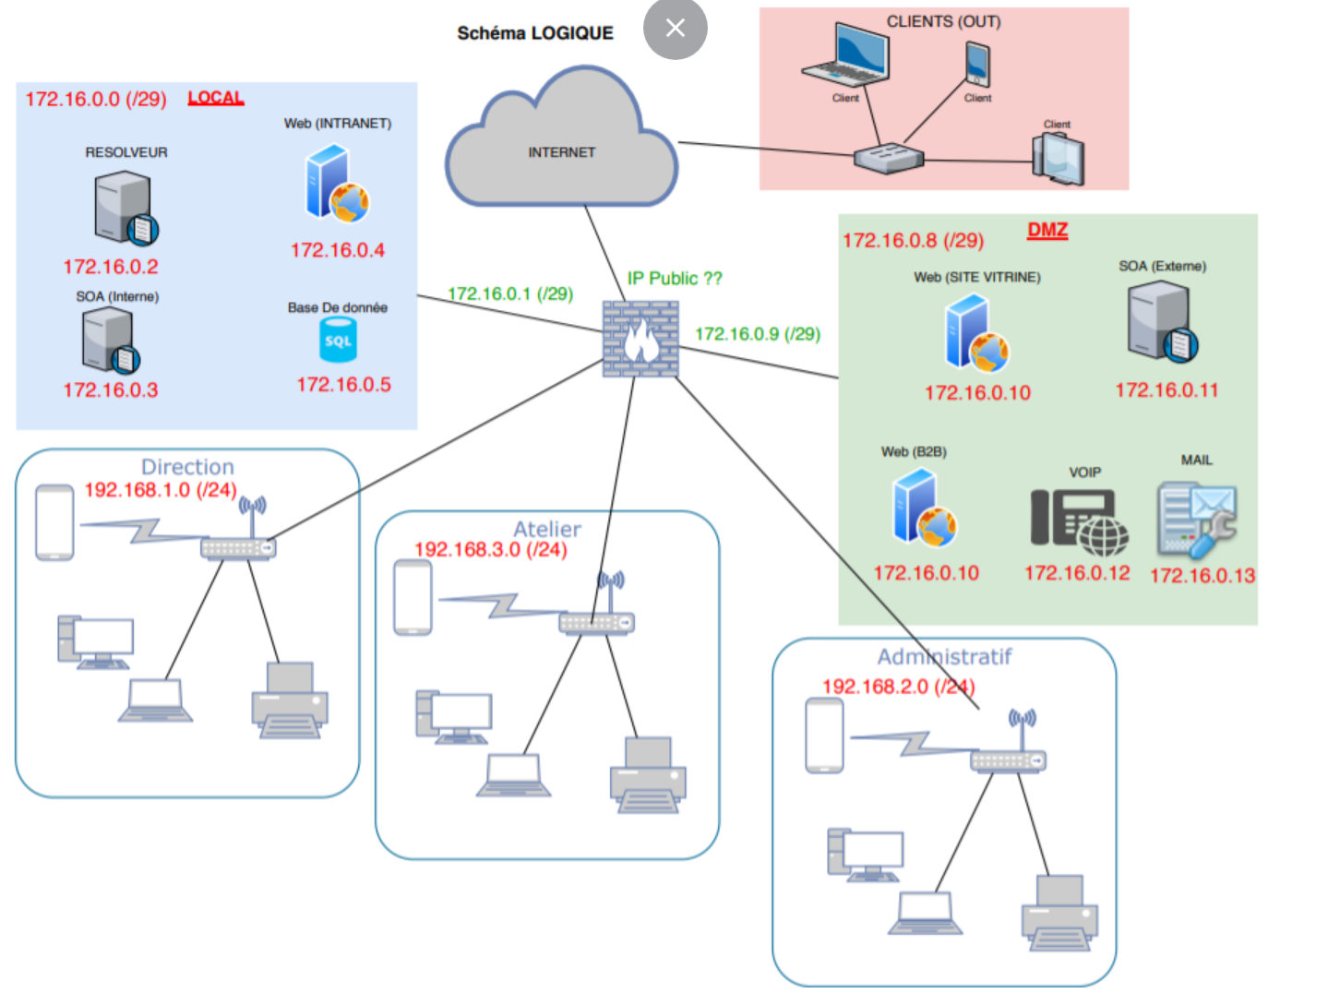

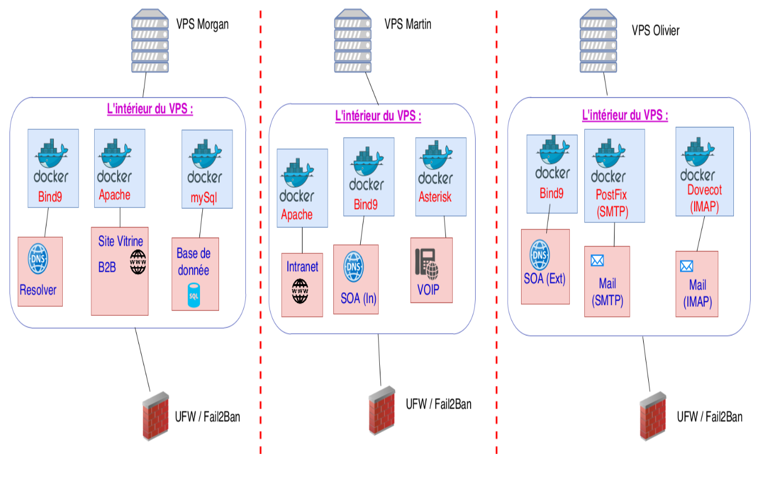

**Zone DMZ :**

Dans la zone DMZ on retrouve le DNS (externe), Web (site vitrine), Web (B2B) etc… car tous ses services devraient être contacté depuis l’internet.

**Zone Local :**

Tous les services se trouvant dans la zone local sont uniquement accessible dans le réseau intranet.

**Plans d’adressages**

Comme on n’a pas encore les vps, les ip ici sont là pour faciliter nos tests.

* **Difficultés**

Problèmes rencontrés :

1. Docker (je vous laisser compléter car je sais pas les difficultés que vous avez eu niveau Docker)
2. Mise en place du DNS mais tout a été résolu
3. Séparation de services par vps

* **Mise en place d’un DNS interne (résolu)**

Le résolveur et SOA interne sont bien fonctionnel et ont été testé par l’outil dig.

Je sais si c’est nécessaire d’expliquer la config ici mais bon à vous de voir …

Schéma du résultat de dig ici…

* **Mise en place d’un serveur Apache (résolu)**

Le site est intranet est disponible est fonctionnel mais on n’a pas encore la connexion avec la base de données (à venir). Encore je sais s’il faut expliquer la config ou pas…

* **L’intégration de Docker**

Je vous laisser expliquer les dockerfile mit en place mais surtout le docker compose mis en place et à quoi il va nous servir